模型建立

元胞自动机是一种离散模型，它是由无限个有规律、坚硬的方格组成，每格均处于一种有限状态。整个格网可以是任何有限维的。同时也是离散的。每格于t时的态由t-1时的一集有限格（这集叫那格的邻域）的态决定。每一格的“邻居”都是已被固定的。每次演进时，每格均遵从同一规矩一齐演进。

<https://zh.wikipedia.org/wiki/%E7%B4%B0%E8%83%9E%E8%87%AA%E5%8B%95%E6%A9%9F>

第二题主要研究小区开放对周边道路的影响，我们可以仅考虑小区出入口仅允许车辆右转的情况，故可以将道路模型简化成数条同向单车道，以邻接矩阵模拟其通行情况，将车辆视作元胞，构建如下元胞自动机模型规则：

1.默认小区外部单车道长，平均车头距为，车道共被划分为格。

2.由于默认单行道，元胞状态仅考虑前邻居。

3.元胞前进规则：当前邻居为空时，元胞前进，否则不前进。

4.元胞更新规则：

1）运用轮盘赌法决定是否增加新元胞，即当生成的0-1均匀分布随机数小于预设定的出现新车概率时，新增元胞。

2）当元胞移动到出口路尽头时，删去元胞。

其他道路模型规则：

1.车流量：用出现新车辆的概率控制，越大，车流量越大。

2.车辆状态：利用matlab的struct结构存储，包含其所在道路编号road，在这条路上的位置distance以及表示其是否在研究区域内的bool值state。

3.车辆预状态：在不考虑前邻居时，车辆在t+1时刻应该到达的状态，以目前车辆状态加前缀next表示。

4.道路信息：由于仅考虑单行道，故以非对称邻接矩阵RoadMap存储道路信息

单车道车辆直行模型：

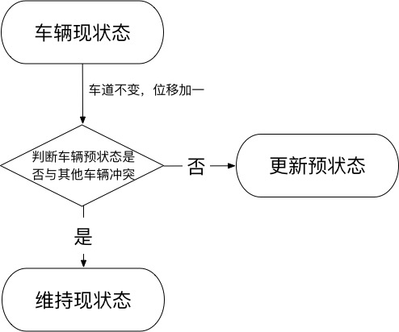

无信号灯交叉路口车辆通行模型：

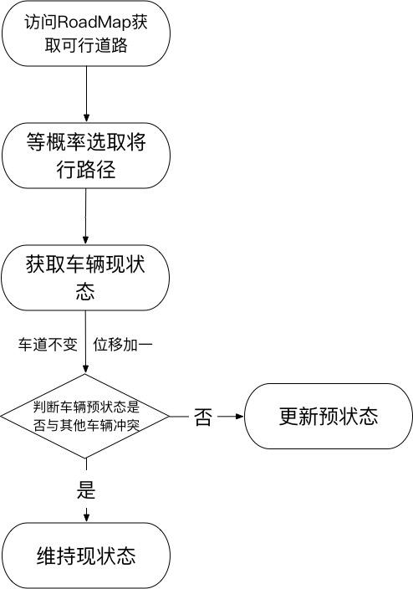

有信号灯交叉路口车辆通行模型：

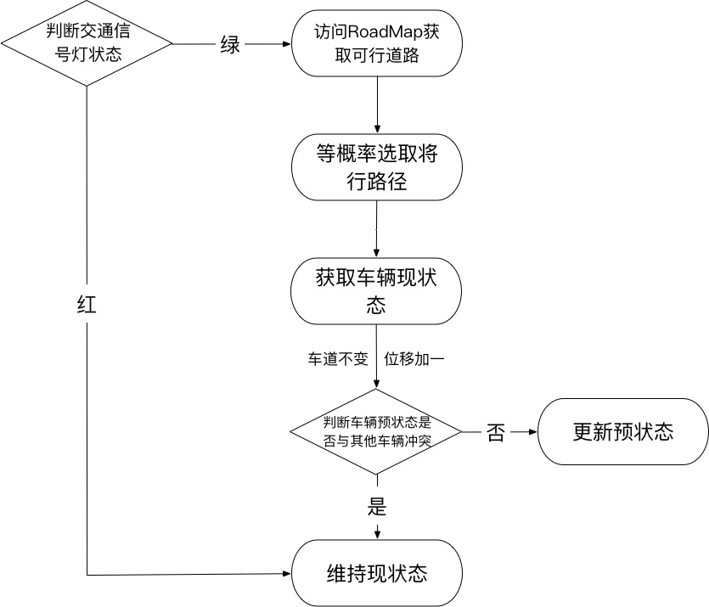

模型改进：

考虑到现代科技的发展在一定程度上缓解了信息不完全带来的效用损失，比如北京交通发展研究中心官网每 15 分钟发布一次实时的全市交通路段拥挤状况，并且小区开放后可在小区出入口附近设立监测点，实时发布小区内部车辆数目及“交通拥堵指数”，以便于试图借路小区的车辆驾驶员合理地选择路径。因此，有必要对路径选择函数加以改进。

定义新的路径选择规则为:在从道路集合 Q 中选择道路时，不再以等概率随机选择，而是根据比重选择，其中道路 j 的比重函数定义如下:

其中， 和 是比重函数的设计参数，在本实验中均取 1； 是一个修正因子，其值足够大，大于所有道路中的最大值。是该路的逻辑距离，即车辆通过该路需要多少单位的时间，与路的实际长度、允许最高限速、宽度等有关。在选择道路时，应选择道路集合 Q 中比重函数值最小的那条路。

以无锡市滨湖区糜巷桥家园为例

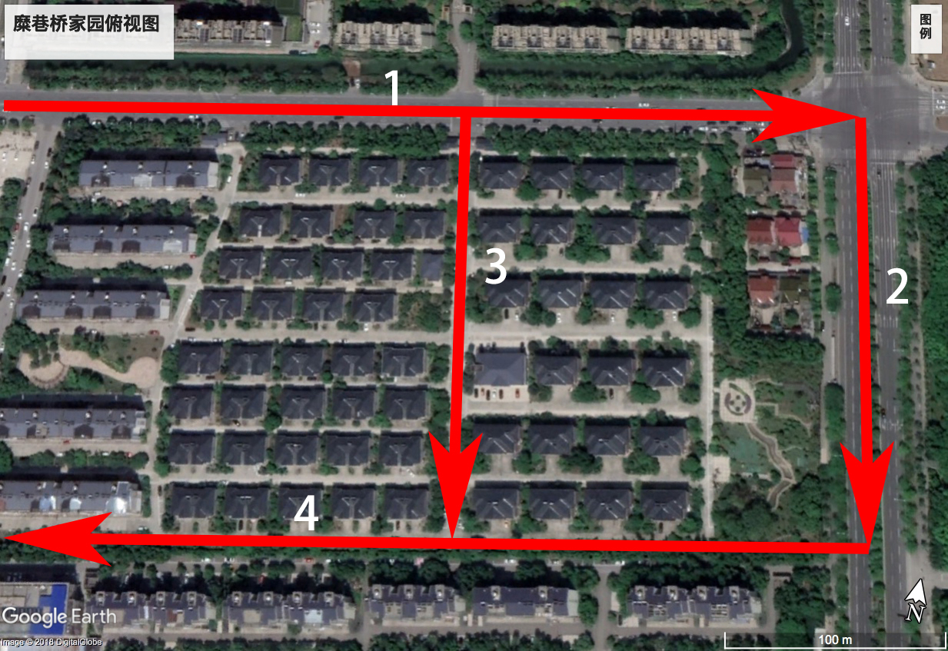

将小区周围道路分别标号1、2、4，小区内部仅一条主道路道路标号3。

初始测试时间为500s，车流量系数为0.6，红绿灯周期时间为20s，绿灯时间为5s。

通过matlab编程得到延时指标如下所示：



得到时间长了之后小区开放时延时更长，经过仔细地检查各参数发现绿灯时间设置不合理导致大量进入小区的车辆滞留在小区路口处，因此将绿灯时间调至红绿灯周期时间的一半，即10s。

再通过matlab得到延长绿灯时间延时指标如下所示：



由上图可知，

控制变量实验：

1.小区内部道路长度对累积延时的影响：

保持其他初始变量不变，调整小区内部道路长度，设定路长分别为200m, 400m, 600m, 800m，得累积延时变化如下图：



由图可知，500s时，小区路长200m车辆延误时间最长，而路长400m时车辆延误时间最短。小区内部道路长度和车辆累积延误时间似乎并无单纯的正相关或负相关关系，而是存在一个最优小区内部道路长度使得累积延误时间最小，为了证实猜想，我们增设小区内部道路长度为100m的情况，模拟实验结果如下：



我们发现，小区路长100m，比200m更短时，车辆延误时间反而有所减短，也证实了小区内部道路长度和车辆累积延误时间似乎并无单纯的正相关或负相关关系，而是存在一个最优小区内部道路长度使得累积延误时间最小。

2.车流量

beta = 0.8时



beta = 0.7时



beta = 0.6时



beta = 0.5 时



beta = 0.4时



beta = 0.3时



beta = 0.2时



beta = 0.1 时



综上，记录各情况500s时的累积延误时间，并计算小区开放与不开放的时间差值得到下图：



beta = 0 : 0.1 : 0.8;

Dt_beta = [0 40.5635 62.2275 94.0323 196.8760 371.7614 443.4536 479.1192 534.8220];

Dt0_beta = [0 65.0642 150.6432 208.7266 433.1610 635.8570 670.9200 689.5317 703.5961];

delta_Dt = Dt0_beta - Dt_beta;

plot(beta, Dt_beta, beta, Dt0_beta, 'LineWidth', 2);

hold on

plot( beta, delta_Dt, ':', 'LineWidth', 2);

legend('开放小区', '不开放小区', '延时差值')

xlabel('车流量系数 beta');

ylabel('累积延时/s');

我们对车流量系数beta和开放/不开放小区累积延时等三个变量用SPSS进行相关性分析，结果如下：

|  |  |  |  |  |
| --- | --- | --- | --- | --- |
| **Correlations** | | | | |
|  | | 车流量系数 | 开放小区累积延时 | 不开放小区累积延时 |
| 车流量系数 | Pearson Correlation | 1 | .975** | .966** |
| Sig. (2-tailed) |  | .000 | .000 |
| N | 9 | 9 | 9 |
| 开放小区累积延时 | Pearson Correlation | .975** | 1 | .977** |
| Sig. (2-tailed) | .000 |  | .000 |
| N | 9 | 9 | 9 |
| 不开放小区累积延时 | Pearson Correlation | .966** | .977** | 1 |
| Sig. (2-tailed) | .000 | .000 |  |
| N | 9 | 9 | 9 |
| **. Correlation is significant at the 0.01 level (2-tailed). | | | | |

从表中我们可以看到，车流量系数beta和开放/不开放小区累积延时的sig.值非常接近于零了，点开后具体数值为量级，可见车流量系数与累积延时有显著的正相关关系。

3.小区结构

上面提到的无锡市滨湖区糜巷桥家园是小区内部无路口仅一条主路的小区模型，编号为1号小区。我们在Google Earth上另外找到小区-万科魅力之城1区，编号2号小区，经简化后其内部有一个路口，道路模型示意图如下：

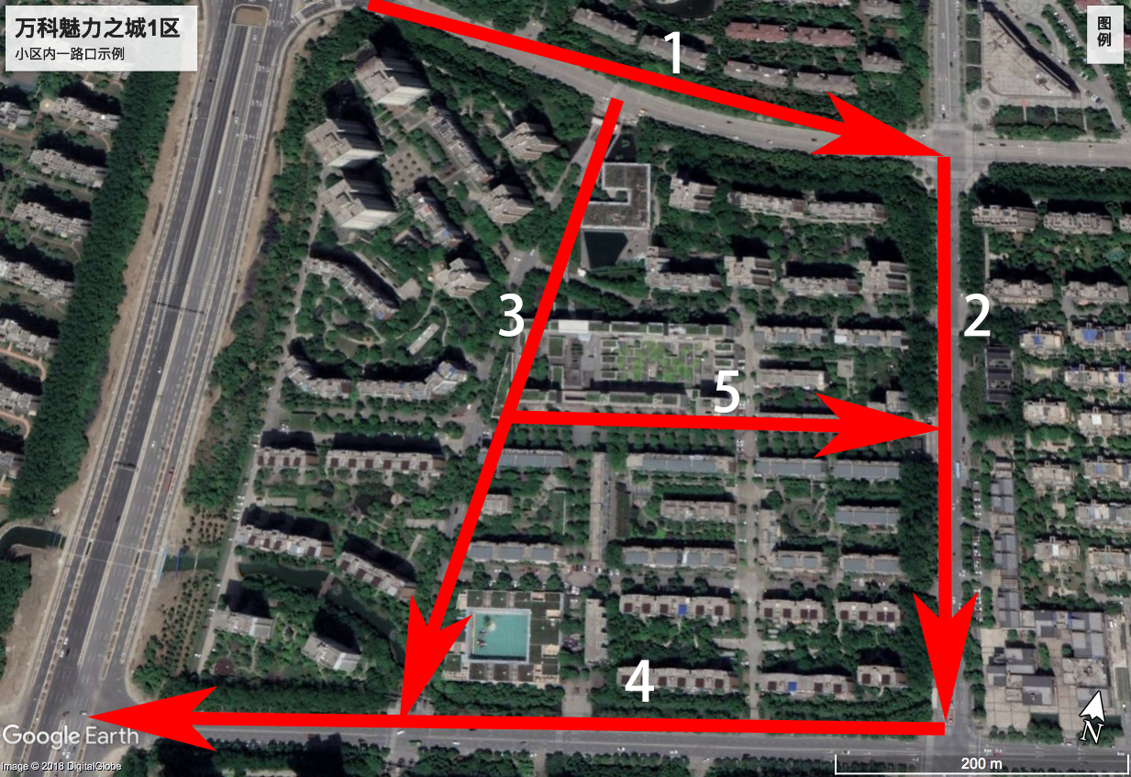

通过更改matlab程序内道路数目和邻接矩阵，我们很容易得到下图两个不同类型的小区车辆累积延时关系：



据图中数据，我们猜测小区内路口增加时反而对车辆累积延迟时间有负面影响，为了证实这一猜想，我们用Google Earth找来了第三个小区模型：无锡市滨湖区融创熙园，编号3号小区。经简化后其小区模型内部有两个路口，道路模型示意图如下：

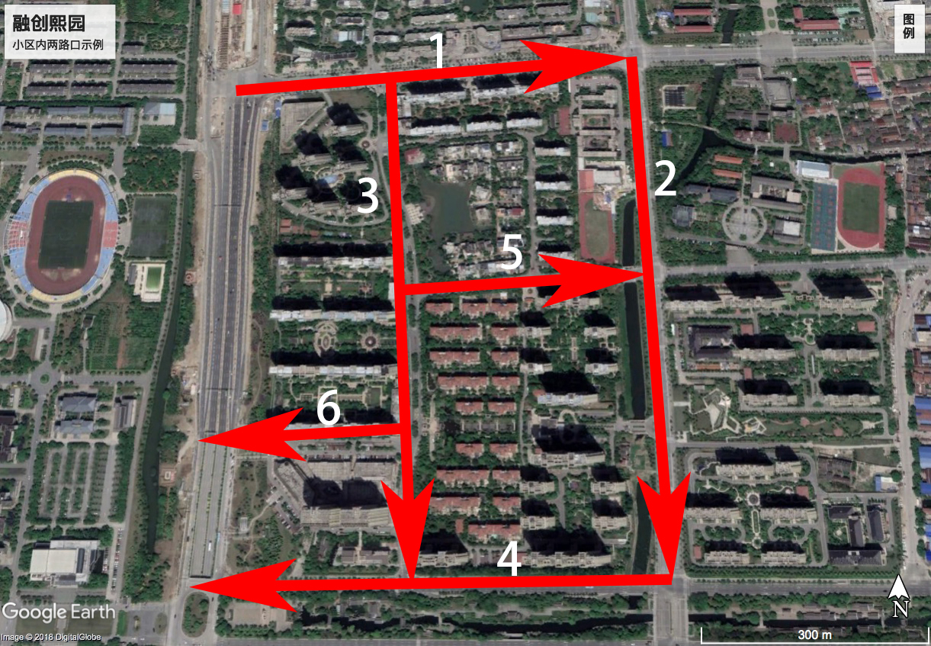

小区模型汇总表：

|  |  |  |  |
| --- | --- | --- | --- |
| 编号 | 名称 | 道路数 | 路口数 |
| 1 | 糜巷桥家园 | 4 | 0 |
| 2 | 万科魅力之城1区 | 5 | 1 |
| 3 | 融创熙园 | 6 | 2 |

下图为三个不同类型小区车辆累积延时的关系图（因为路况是通过随机数控制的，所以数据会和上图有细微偏差，但属于误差允许范围）：



由图可直观看出，小区内部道路越多，路口数越多，路况越复杂，小区开放后车辆累积延时就越长。

以下为部分问题四建议内容：

。。。在考虑开放小区时，优先开放周围道路车流量较大、内部道路长度适中、内部交通复杂度低的小区。对于容易严重拥堵的路段，开放小区并不能很好的解决问题，应该再辅以派遣交警、高峰期设置限行等措施保障通行。。。在新建小区时也要考虑上面的因素。